计算机导论/计算机基础 A卷参考答案与评分标准

课程号：1300800020-62,68,69 ； 1300800114,116-119；1300860120-21；1300860002-05

**一、选择题(共20题，每题2分，共40分, 将正确答案填写在试卷的相应位置)**

|  |  |  |  |  |  |  |  |  |  |  |
| --- | --- | --- | --- | --- | --- | --- | --- | --- | --- | --- |
| **单选**  **题号** | **1** | **2** | **3** | **4** | **5** | **6** | **7** | **8** | **9** | **10** |
| **答案** | **C** | **B** | **B** | **D** | **D** | **A** | **D** | **C** | **C** | **B** |
| **单选**  **题号** | **11** | **12** | **13** | **14** | **15** | **16** | **17** | **18** | **19** | **20** |
| **答案** | **C** | **D** | **D** | **B** | **D** | **A** | **D** | **A** | **D** | **B** |

**二、问答题(5小题，共44分)**

（8分）请简要介绍图灵机和冯诺依曼机，并谈谈你对它们的认识。

图灵机是有英国科学家阿兰.图灵提出的，图灵机由一条两端可无限延长的带子，一个读写头以及一组控制读写头工作的命令组成，程序由五元组指令集组成。（3分）

冯诺依曼机，是美国数学家冯.诺依曼提出的计算机模型，该模型由五个部分组成即运算器、控制器、存储器、输入设备和输出设备，包含两个重要的思想存储程序和二进制。（3分）

图灵机是一种理想的计算机装置，并没有实现，冯诺伊曼机是已经实现了的，当代的计算机大部分采用的都是冯诺依曼模型。（2分）

（8分）周同学特别喜欢某高清视频，希望能够将其中的美图截下来作为桌面，已知从该视频截取下来的图片均是1920*1080的真彩色图像，请问在周同学的容量为16G的U盘中总共能存放多少张这样的图片?

解：真彩色图像的颜色深度是24位因此一幅1920*1080的真彩色图像未压缩的数据量如下：

1920*1080*24/8=6220800B=6220800/1024KB=6075KB (4分)

因此16G的U盘的可以存放的1920*1080的真彩色图片的张数是：

16GB/6075KB=16*1024*1024KB/6075KB=16777216KB/6075KB=2761.68张（4分）

结果错只需扣两分。

3、（8分）以解四皇后问题为例，简要阐述穷举法和回溯法在其中的相互关系。

解：

穷举法指在问题的解空间范围内逐一测试，找出问题的解。---2分

回溯法是一种选优搜索法，按选优条件向前搜索，以达到目标，在搜索过程中，能进则进，不能进则退回来，换一条路再试的方法。----2分

回溯法本质上是一种穷举法，它在问题的解空间中系统地搜索问题的解。----2分

以四皇后问题为例，当用回溯法进行求解时，如果不能搜索前进，则退回一步，则有可能要历遍/穷举完当前这一步的所有可能的解，当所有可能的情况都不符合时，再退回一步。因此，穷举法和回溯法具有相互融合，互不可分割的关系。----2分

本题无标准答案，各点意思答到即可。

4、（10分）用Raptor设计一个程序，计算不大于10的能被2或3整除的自然数的总和，设总和用变量sum来表示，自然数变量用i表示。

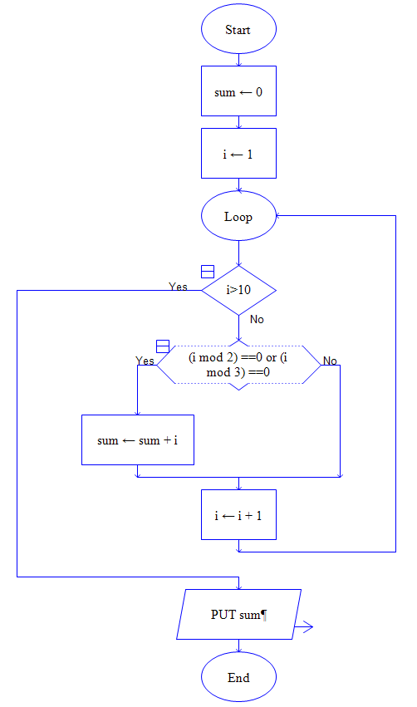

本题有多种解法，只要对即可给满分。如果整体思路是正确的，但有部分框图不正确，则每错1个框扣1分直到0分。

5、 (10分)以下图为标准，数字代表两地的距离或耗费。一旅行商由A点出发去考察最后回到A点，他的最优前进路线是什么（写出字母顺序）？且如果这个旅行商做的是铺设光纤生意的，他该如何铺设线路使得成本最少（作图表示出来）？请说出你的解决办法和结果。

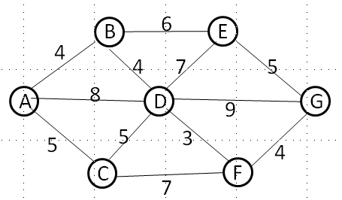解：旅行商问题的解是A-B-E-G-F-D-C-A 或A-C-D-F-G-E-B-A（中间5个每对1个得1分）

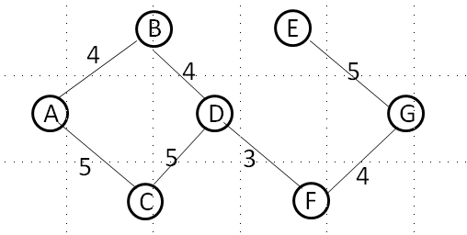

本题答案不唯一，上图中左半边的图去掉任何一个5的组合都对，数字可不留在图中

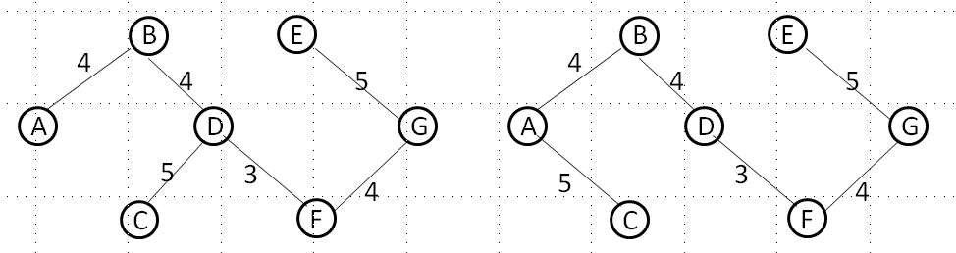

三、应用题(1题，共10分)

假设你正要开展写近5年“face recognition”的论文综述或研究进展报告，请分步按国内、国外先后顺序描述查找相关资料的过程。

解：

国内：

1在百度上搜“face recognition”获得其中文含意是人脸识别（假设该同学不认识这个字），然后以“人脸识别”为关键字进行搜索，下载并阅读近5年的办内学术论文。

2 进入CNKI/中国知网，以关键字“人脸识别”进行检索，并设时间为最近5年，查看并下载相关论文进行整理。

国外：

1在百度/Google上搜“face recognition”、或以face recognition+ review/survey 为关键字进行搜索，浏览近5年的相关论文。

2 进入校图书馆，登陆到EI数据库或IEEE explore数据库，以face recognition或以face recognition +review/survey 为关键字进行搜索，设置时间为最近5年。

本题没有标准答案，只要国内和国外都分别提到1个方案，且方案可行即可适当给分，国内5分，国外5分。没提到时间问题的，本题扣2分。

四、论述题(1题，共6分)

如今互联网时代的用户有着充分的自由，满天飞的博主广告、网红经济、网络主播由此不断炒作而产生。在这种大背景下，请分点论述作为互联网使用主体的人的互联网道德的基本规范。

解：

网络用户作为线联网使用的主体，应当：

1不能利用邮件服务分发给任何未经允许接收信的人

2不能传输任何非法的、骚扰的、庸俗的、淫秽的信息

3不能伟输任何教唆他人构成犯罪行为的资料

4 不能传输道德规范不允许或涉及国家安全的资料

5不能传输任何不合地方、国家和国际法律、道德规范的资料

6 联系实际分析：博主不得宣传虚假广告，用户个体/群体不应有借助庸俗的内容进行炒作而成为网红的思想与行动、网络主播亦会不得发布庸俗的、淫秽的视频，也不得教唆他人发布相关信息，更不能在网上发布涉及国家安全的资料；网络使用的主体应当遵守国家法律和社会主义道德规范。

评分标准，每点1分，不一定完全一致，点到即可给分。

